大學入學考試中心
九十二學年度指定科目考試試題
數學甲

⎯作答注意事項⎯
考試時間：80分鐘
作答方式：請用2B鉛筆在答案卡之「解答欄」內作答，選擇題答錯均倒扣。修正時應以橡皮擦拭，請勿在答案卡上使用修正液。
作答示例：請仔細閱讀下面的例子。
（一）選擇題：只用1，2，3，4等四個格子，而不需要用到−，±，以及5，6，7，8，9，0等格子。

例：若第1題為單一選擇題，選項為(1)3 (2)5 (3)7 (4)9，而正確的答案為7，亦即選項(3)時，考生要在答案卡第1列的 劃記（注意不是7），如：
3
1
1
2
3
4
5
6
7
8
9
0
−
±
解 答 欄

例：若第10題為多重選擇題，正確選項為(1)與(3)時，考生要在答案卡的第10列
的 與 劃記，如：
1
3
10
1
2
3
4
5
6
7
8
9
0
−
±
（二）選填題的題號是A，B，C，……，而答案的格式每題可能不同，考生必須依各題的格式填答，且每一個列號只能在一個格子劃記。
20
21
50
例：若第C題的答案格式是 ，而答案是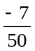時，則考生必須分別在答案卡的第20列的 與第21列的 劃記，如：
7
−
20
1
2
3
4
5
6
7
8
9
0
−
±
21
1
2
3
4
5
6
7
8
9
0
−
±

祝考試順利
一、單一選擇題（16%）
說明：第1至2題，每題選出一個最適當的選項，標示在答案卡之「解答欄」。每題答對得8分，答錯倒扣2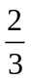分，倒扣到本大題之實得分數為零為止。未答者，不給分亦不扣分。

1. 平面上有A、B、C三點。已知B、C之間的距離是200公尺，B、A之間的距離是1500公尺，ACB等於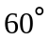。請問A、C之間距離的最佳近似值是哪一個選項？
(1) 1500公尺
(2) 1600公尺
(3) 1700公尺
(4) 1800公尺

2. 某國政府長期追蹤全國國民的經濟狀況，依訂定的標準將國民分為高收入和低收入兩類。統計發現高收入的人口一直是低收入人口的兩倍，且知在高收入的人口中，每年有四成會轉變為低收入。請問在低收入的人口中，每年有幾成會轉變為高收入？請選出正確的選項。
(1) 6成
(2) 7成
(3) 8成
(4) 9成
二、多重選擇題（48%）
說明：第3～8題，每題各有4個選項，其中至少有一個選項是正確的。請選出正確選項，標示在答案卡之「解答欄」。各選項獨立計分，每答對一個選項，可得2分；每答錯一個，倒扣2分，完全答對得8分；未答者，不給分亦不扣分。若在備答選項以外之區域劃記，一律倒扣2分。倒扣到本大題之實得分數為零為止。

3. A和B是兩個二階方陣，方陣中每一位置的元素都是實數。就二階方陣所對應的平面變換來說，A在平面上的作用是對直線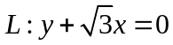的鏡射，且知AB =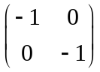。請選出正確的選項。
（說明：A將P點對應到Q點，則為線段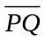的垂直平分線）
(1) AB = BA
(2) A + B = 0
(3) B所對應的平面變換是旋轉
(4) A是B的(乘法)反方陣

4. 已知不等式成立。請選出正確的選項。
(1) 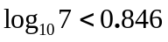
(2) 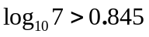
(3) 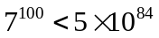
(4) 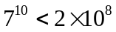

5. n是大於1的整數。坐標平面上兩個橢圓區域
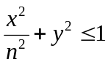 和 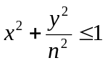
共同的部分以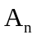表示。請選出正確的選項。
(1) 的面積小於4
(2) 的面積大於
(3) 的周長大於5
(4) 當n趨於無窮大時，的面積趨近於4
- 在一個牽涉到兩個未知量的線性規劃作業中，有三個限制條件。坐標平面上符合這三個限制條件的區域是一個三角形區域。假設目標函數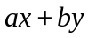（a , b是常數）在此三角形的一個頂點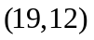上取得最大值31，而在另一個頂點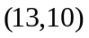取得最小值23。
現因業務需要，加入第四個限制條件，結果符合所有限制條件的區域變成一個四邊形區域，頂點少了，新增了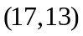和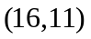。在這四個限制條件下，請選出正確的選項。
(1) 的最大值發生在
(2) 的最小值發生在
(3) 的最大值是30
(4) 的最小值是27

- 有一筆統計資料，共有11個數據如下（不完全依大小排列）：
2, 4, 4, 5, 5, 6, 7, 8, 11, x和y,
已知這些數據的算術平均數和中位數都是6，且x小於y。請選出正確的選項。
(1) 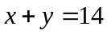
(2) 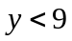
(3) 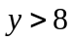
(4) 標準差至少是3

8. 是一個首項係數為1的實係數三次多項式，是一個常數。已知當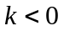或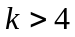時，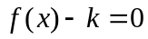只有一個實根；當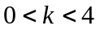時，有三個相異實根。請選出正確的選項。
(1) 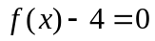和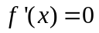有共同實根
(2) 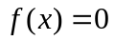和有共同實根
(3) 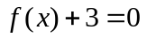的任一實根大於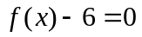的任一實根
(4) 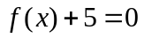的任一實根小於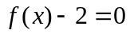的任一實根
三、選填題(36%)
說明：A、B、C、D四題，請在答案卡的「解答欄」之列號（9-15）中標示答案。
每一題完全答對得9分，答錯不倒扣，未完全答對不給分。

A. 有一四面體OABC，它的一個底面ABC是邊長為4的正三角形，且知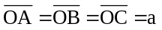；如果直線OA與直線BC間的公垂線段長(亦即此兩直線間的距離)是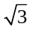，則a =(以最簡分數表示)。

B. 彩票公司每天開獎一次，從1、2、3三個號碼中隨機開出一個。開獎時，如果開出的號碼和前一天相同，就要重開，直到開出與前一天不同的號碼為止。如果在第一天開出的號碼是3，則在第五天開出號碼同樣是3的機率是 !語法錯誤, ((以最簡分數表示)。

C. 坐標平面上有一個橢圓，已知在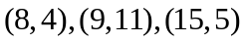和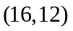這四個點中，有兩個是焦點，另外兩個是頂點，則此橢圓的半長軸長度等於。

D. 坐標平面上，當點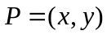在曲線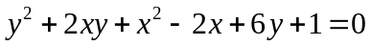上變動時，點P到直線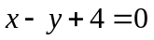的距離的最小值等於。

